臺北醫學大學今日北醫: 醫學院特邀史丹佛大學薛人望教授蒞臨北醫演講

醫學院特邀史丹佛大學薛人望教授蒞臨北醫演講
薛人望教授為美國史丹佛大學婦產學科之專任教授，並且為本校婦產學科客座教授，於史丹佛大學擁有專屬實驗室，研究領域以人類激素及其受體的基因組學、激素對卵巢調控、生物資訊學為主。
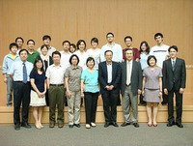
醫學院曾啟瑞院長藉其多年於史丹佛豐富之學術研究經驗與優異表現，於 2008年7月21日特邀薛教授蒞臨北醫舉辦研討會「The Symposium on Update in Reproductive Medicine」，以期讓北醫師生、國內婦產科醫師們有機會向國際頂尖學者請益，並透過交流碰撞出美麗的學術火花。
薛教授演講題目為「Hormonal regulation of oocyte maturation and early embryonic development」，研討會中另有三位北醫生殖醫學團隊的老師針對其研究領域提出報告，分別為生醫材料暨工程研究所楊維中老師報告「Serum markers for endometriosis」，醫學檢驗暨生物技術學系高淑慧老師報告「The role of osteopontin in endometriosis」，與生化學科黃彥華老師報告「Role of IGF-1 in germ cell pluripotency」。
薛教授之專家風采不僅吸引了校內許多師生參與，也有許多校外之婦產科醫師、研究學者慕名而來。會中薛教授與師生、醫師們針對演講議題與研究報告討論熱烈，也讓在場的與會者學習良多。（文／醫學院）
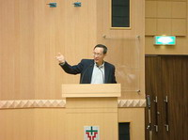
« 北醫附設醫院聘任心臟外科權威魏崢教授 | 回到電子報首頁 | 盧布林醫學大學與本校簽訂學術合作合約 »
http://blog.tmu.edu.tw/tmubt/pdf/006079.html [2009/12/3 下午 03:24:07]

